根系数据服务
- 根系数据的重要性
根系原位监测系统之所以是传统根系方法的重要突破，成为开展长期生态定位研究的理想选择，是因为它能够在自然状态下，获得植物根系的动态信息，为研究者提供可信赖的研究资料。进而，为科学研究提供更加精确的数据支持。根系数据的研究和分析可以更好的反映出植物根系在不同土层的生长状况。通过大量根系数据的收集和处理，可以看出数据的波动和变化，进而反映出根系生长的影响因素所在。
人类与大自然交流，数据是唯一的语言，小到工厂管理，大到科学研究，无不需要数据给我们指明前进的方向，在美国的太空研究中，花费数十亿美金也只是为了这小小的数据。
在企业管理领域，数据就犹如企业经营者的眼睛一样，通过数据可以反映出经营的问题，就犹如舵手依赖导航一样；在科研领域，根系数据亦如植物研究者的眼睛，通过数据可以反映出实验方案的作用。
二、根系数据处理解决方案
- 利用RootAnalysis高效精确分析根系数据
RootAnalysis可以更加全面和精准的测量各种参数，包括：
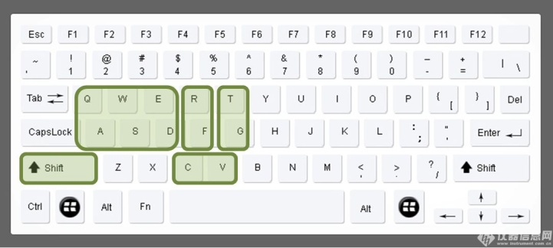
12种单根系参数、
30种活根死根统计学参数、
30种拓扑统计学参数、
5种根系节点趋势参数、
使得数据分析更全面可靠；
有根系生物量估算测量功能；
更有丰富的快捷键，有效提高数据处理速度

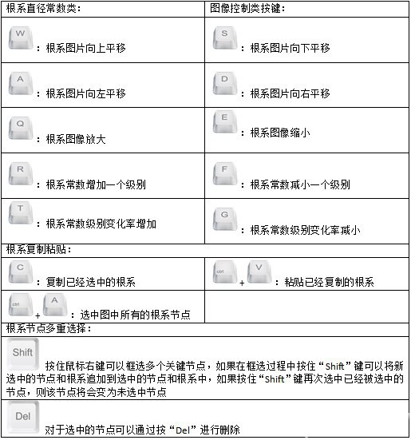
更高效的推进实验，更高效的得到结果，恩奈瑟斯提供最专业的根系解决方案。
（附服务案例）
恩奈瑟斯，专业根系研究第一家，占领根系研究制高点！我们的根系研究系列产品，不仅能够满足离体根系的扫描，还能进行原位检测。我们不但能够为您高质量地提供现有研究产品，还能够为您“私人订制”，全心全意为科研人员提供专业根系研究仪器。
技术咨询：18618428054
商务服务：18610674047
邮箱：contact@analysis-sci.com
微信：AnalysisSci
网址：http://www.asci.com.cn/
地址：北京市海淀区曙光花园中路11号北京农科大厦A座616
案例：某老师关注不同土层的根系生长量及根系长度，提供给我们图片数据包
解析过程如下：
A图片拼接
将同一个采样点的4个土层的图像进行拼接，去除重叠部分，得到完整连续的图像
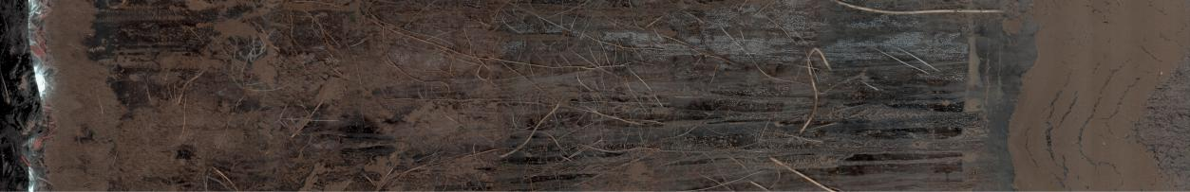
B土层分割
按照实验要求，以10cm为一个层次（按实验需求），切割图片
C去除土壤背景
利用RootAnalysis分析软件去除图片的所有杂质，利用软件进行生物量估算。

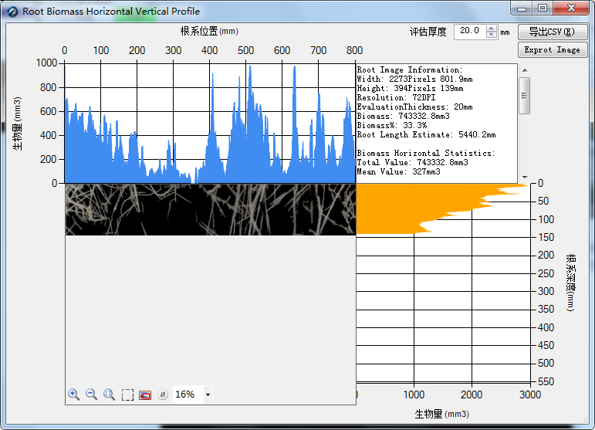
D数据统计汇总
利用软件分析得出得到相应的根系深度的生物量估算数据以及根系长度数值，得到如下所示的原始数据表
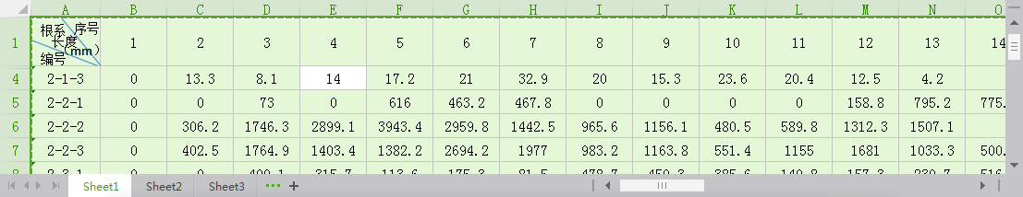
E利用RootAnalysis也可以直接出图

更多关于根系数据服务，请来电咨询
技术咨询：18618428054 商务服务：18610674047

